**La mise en évidence de la chlorophylle dans les feuilles d’une plante verte**

Exp 4.4

Science

Présenté à Daniel Blais

Par Anthony Cloutier

Groupe 02

École secondaire Veilleux (ESV)

8 janvier 2020

*But :* Démontrer la présence de chlorophylle dans les feuilles vertes.

*Observation :* On constate que les feuilles des végétaux sains sont de couleur vert foncé. Tu sais que cette couleur est liée à la présence de chlorophylle.

*Interrogation :* Peut-on vérifier la présence de chlorophylle dans les feuilles ?

*Hypothèse :* Si je réussis à extraire une substance verte d’une feuille, j’aurai mis en évidence la présence de chlorophylle.

Matériel

* 5 feuilles vertes
* 1 paire de ciseaux
* 1 mortier
* 20 ml d’alcool
* 3 ml de sable
* Un papier filtre
* 1 pilon

Protocole

1. Coupe le plus finement possible les cinq feuilles d’épinard après en avoir retiré les pétioles et les principales nervures
2. Place les morceaux de feuilles dans le mortier, ajoutes-y le sable et l’alcool. Prends soin de broyer les éléments après chaque ajout.
3. À l’aide du mortier et du pilon, transforme les feuilles en purée verte
4. Verse cette purée dans le fond du vase de Pétri.
5. Plie ton papier filtre en deux, coupe le au ¾ et place-le en position verticale dans le vase de Pétri
6. Observe pendant 15 minutes ce qui se passe
7. Retire délicatement le papier filtre et laisse-le sécher

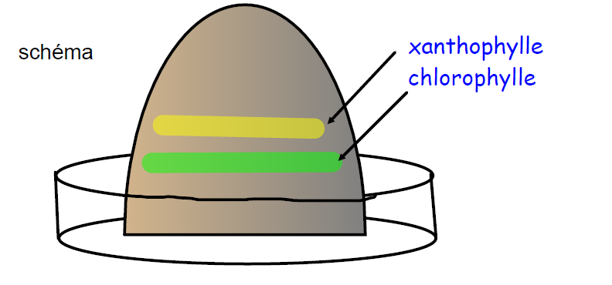

Résultats et analyse

Que remarques-tu ? Il y a deux lignes de couleur, une verte et une jaune.

Combien de bandes de couleur vois-tu et de quelles couleurs sont-elles ? 2 : une verte et une jaune.

Pourquoi a-t-on utilisé du sable ? Pour retirer les cellules

Pourquoi a-t-on utilisé de l’alcool ? Pour la réaction : séparer la chlorophylle et xanthophylle.

Que représentent les bandes de couleurs obtenue ? Le xanthophylle (jaune) et la chlorophylle (verte)

Conclusion

Mon hypothèse est vraie parce que il fallait extraire une substance verte d’une feuille, et en broyant les feuilles avec du sable et de l’alcool. Tout cela en ayant placé un papier filtre plié, et ça a marché, donc oui.